Список художественных книг о буллинге (травле в школе) для педагогов, детей, подростков и их родителей:

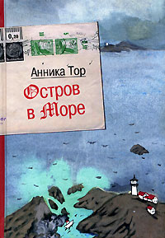 | Аника Тор «Остров в море»  Рассказ о событиях Второй мировой войны заставляет читателей задуматься над прошлым, настоящим и будущим. Повесть «Остров в море» - история девочки из семьи австрийских евреев, которую приняла и спасла шведская семья, это взгляд на большой и поначалу чужой мир, в который попадает оторванный от семьи и родины ребенок. Те, кто будет читать эти ранящие душу страницы, получат своего рода прививку: можно надеяться, что они не поддадутся искушению подразнить ровесника, если он «не такой, как все».  12 +

Джей Эшер «Тринадцать причин почему»
Главная героиня - молодая девушка Ханна Бэйкер, которая с родителями переезжает в небольшой городок и начинает учиться в новой школе. Но, к сожалению, Ханне не удалось найти свое место в новом для нее обществе. Вскоре не найдя поддержки со стороны окружающих, она решается на страшный поступок. Конечно, её смерть вызвала много вопросов, но Ханна оставила после себя послания. Она записала 13 аудиокассет, адресованных конкретным людям. Это 13 цельных историй о том, как тот или иной ее знакомый послужил причиной для её суицида. Несмотря на тяжелую тему книги, она читается очень легко и дает возможность понять, как важно любое наше действие по отношению к людям.
18+

Хинтон Сьюзан Элоиза «Изгои»
Маленький городок в Оклахоме, 6о-е годы. В давнем конфликте противостоят друг другу банды подростков - грязеры и вобы. Первое правило грязеров - по одному не ходить, второе - не попадаться. И всегда стоять за друзей горой, что бы они ни сделали. 14-летний Понибой Кертис уверен: богатеньким деткам - вобам, золотой молодежи с западной части города - никогда не понять ребят из бедных кварталов с восточной стороны. И лишь одна страшная ночь, одна стычка с вобами все меняет. Сьюзан Элоиза Хинтон начала писать роман «Изгои» в 1965 году. Книга повествует о проблемах реальных подростков - представителей подростковых банд, жителей бедных кварталов, детей из неполных семей.
16+

*(Книга имеется в библиотеке гимназии)

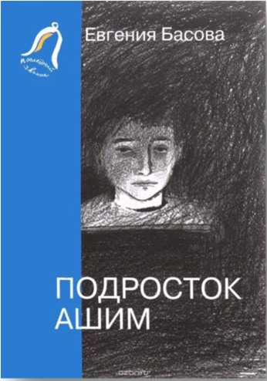 | Басова Евгения «Подросток Ашим»  Стать своим в новом классе, особенно в престижной гимназии, трудно. Ещё труднее - если ты не уверен в себе, а дома у тебя не всё в порядке. Лёха и Миша (его имя наоборот - Ашим) - каждый сам по себе - пытаются прижиться в этом непривычном мире. Неформальное общение на новом школьном форуме даёт ребятам возможность показать себя и найти друзей. Но на форуме появляется таинственная незнакомка, и всё запутывается…  Книга Евгении Басовой "Подросток Ашим" - о жизни и смерти, о любви, о богатых и бедных. Об отношениях ребят одного класса, в которых, как в капле, отражается жизнь нашего общества, со всеми конфликтами социального и имущественного не равноправия.  О том, что, если тебе дан талант, то надо, говоря словами одного из персонажей, "уметь его нести". И ещё о том, как человек может стыдиться своих самых близких, и что выходит из этого, - словом, о том, что может волновать подростка в 14-15 лет. И тех, кто давно не подросток - тоже.  12 +
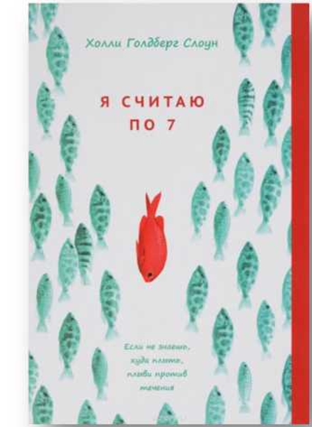 | Холли Голдберг Слоун «Я считаю по 7»  Ива Ченс - не совсем обычный ребенок. Она необщительна, при этом очень умна, хотя некоторым людям ее интересы кажутся достаточно странными. Больше всего Ива Ченс любит узнавать новое о растениях и болезнях. Она может за несколько недель выучить новый язык, но не умеет находить друзей. Она вела вполне спокойный и счастливый образ жизни в своей приемной семье, пока ее новые родители не погибли в автокатастрофе. Теперь ей предстоит найти себе новое место в жизни.  В равной степени эта книга - история про боль потерь и про триумф продвижения вперед, этот роман про то, как один человек может изменить жизни многих людей, даже не стремясь это сделать.  12 +
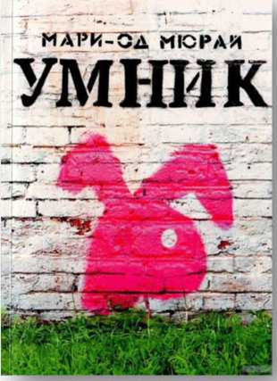 | Мари-од Мюрай «Умник»  Семнадцатилетний Клебер переходит в выпускной класс - у него большие планы на будущее. Его старший брат Умник прозябает в интернате для умственно отсталых. Развитие Умника остановилось на возрасте три года: он играет в машинки, верит в принцев и в то, что кролик из плюша - месье Крокроль - живой. Клебер в замешательстве, но все же берет брата к себе, и вот уже они снимают комнату в парижской квартире, которую делят четверо студентов. Для Умника и месье Крокроля всё здесь впервые: красивые девушки, веселые вечеринки, легкие коктейли, "нехорошие слова" и новые отношения. Тут-то и начинается самое интересное.  12 +

Салли Гарднер «Червивая луна»
Эта история о мальчике с разноцветными глазами, который живет в мире, где подчинение - высшее из достоинств, глупость - условие выживания, а человек может в любой момент исчезнуть, оставив после себя дыру.
Но если хочешь однажды проснуться свободным - неважно, что ты в меньшинстве, важно отличать правду от лжи. Наперекор всему.
Антиутопия Салли Гарднер «Червивая луна» получила несколько литературных премий, в том числе главную британскую награду - Медаль Карнеги.
16+
*(Книга имеется в библиотеке гимназии)

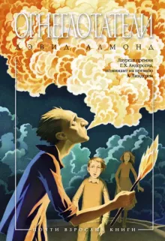 | Алмонд Дэвид «Огнеглотатели»  Тем летом мир Бобби стал трещать по швам. Отец почему-то зачастил в больницу. От новой школы, куда Бобби предстоит пойти в сентябре, ничего хорошего ждать не приходится. Неподалеку появляется и дает выступления странный человек, пронзающий щеки спицами, глотающий огонь и проделывающий со своим телом много того, на что и смотреть не всегда приятно. Он оказывается товарищем по армии отца Бобби, с которым они служили когда-то в Азии (Корея), и куда их забросили совсем мальчишками. Огнеглотатель странным образом притягивает и одновременно отпугивает мальчика, в мыслях тот постоянно возвращается к нему. Что чувствует ребенок, отец которого может умереть? Как вести себя в такой школе: бояться или протестовать? И как должен поступить пусть одиннадцатилетний, но все же мужчина в такой ситуации? Что такое страх? Ценность жизни? Как война коверкает души и сознание людей?  12 +

Дэниел Киз «Цветы для Элджернона»
Несколько десятилетий назад книга «Цветы для Элджернона» являлась фантастикой. В наше же время это безусловно одна из самых искренних книг. Она точно подчеркивает и выделяет тему любви, моральных устоев, ответственности. В сюжете описывается умственно отсталый Чарли. Он соглашается быть подопытным в эксперименте по улучшению интеллекта. Опыт навсегда изменит жизнь Чарли и его восприятие окружающего мира.
12 +
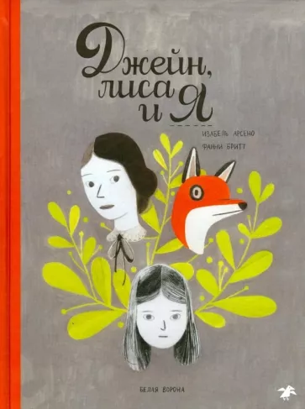 | Арсено Изабель, Фанни Бритт «Джейн, лиса и я»  Одноклассники выбрали Элен мишенью для насмешек, а она им поверила - поверила, что никому не нужна, что она толстая сарделька и что друзей у нее быть не может. У нее не хватает сил противостоять школьным обидчикам или не обращать внимания на их мелкие подлости, но хватает ума иронизировать над своим положением - ставя себя на место влюбленной Джейн Эйр, Элен воображает сардельку в купальнике, которую обнимает безутешный мистер Рочестер, а из окна башни кажет язык его сумасшедшая жена (блестящая сцена, отличная работа художника). Второе явление цвета в серой действительности, знамение близких перемен - выход огненно-рыжей лисы из леса к Элен, когда та страдает в палаточном школьном лагере. В третий раз цвета появятся и заполонят улицы Монреаля, когда Элен благодаря своей новой подруге - смешливой, открытой и щедрой сердцем Жеральдин - оставит искаженный одиночеством мир позади.  9 +

Богословский Андрей «Верочка»
Верочка родилась с пороками сердца, перенесла операции. Мама пылинки сдувала, оберегала от всего, форточку боялась открыть, чтобы не простыла девочка. Чем же занималась Верочка, пока восстанавливалась после операций? Читала литературу, учила стихи. Девочка была лишена социализации, поэтому не умела общаться, не знала, что дети могут быть жестоки к ней. Она воспринимала всех исключительно как книжных персонажей. Как же сложно оказалось в реальной жизни, не так, как пишут в книгах...
Лишь один человек стал для неё рыцарем, и её фантазия сделала своё дело.
9+
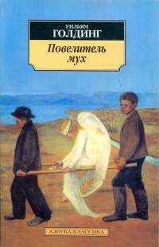 | Голдинг Уильям «Повелитель мух»  Группа мальчиков из церковного хора после авиакатастрофы оказывается на необитаемом острове. Им нужно приспособиться к окружающим условиям и выжить, а также придумать, как подать знак спасателям. Они ведут себя как в первобытные времена: охотятся, поклоняются придуманному ими зверю, совершают ритуальные обряды. Такое дикарское поведение постепенно приводит к тому, что они убивают одного из членов их племени... Оказавшись в условиях полной свободы и вседозволенности, мальчики не смогли взять себя в руки, а поддались животным инстинктам, став жестокими дикарями.  16+
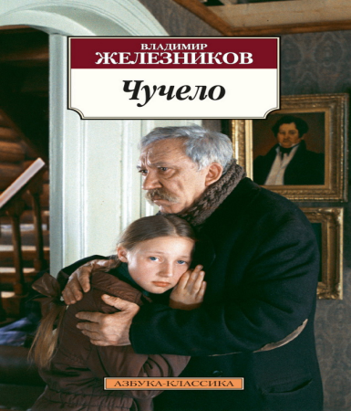 | Железников В. «Чучело»  Повесть о девочке-шестикласснице, которая попала в трудное положение — одноклассники объявили ей бойкот. Застенчивая, нерешительная девочка оказалась стойким, мужественным человеком, и ребята поняли, что те моральные ценности, которые несет в себе она и ее дедушка, и есть то добро, во имя которого надо сражаться.  12+  *(Книга имеется в библиотеке гимназии)
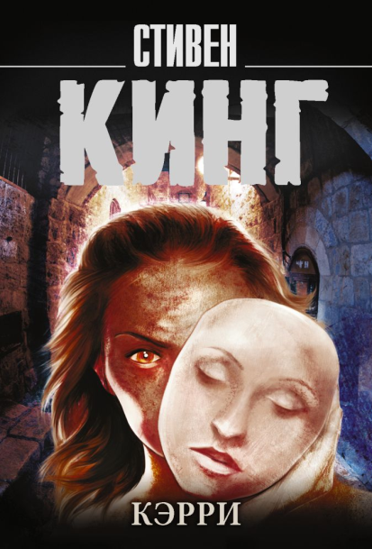 | Кинг Стивен «Кэрри»  Кэрри — обычная девочка в маленьком провинциальном городке, над которой все издеваются, «белая ворона». Она старомодно одевается, не гуляет со сверстниками. Её мать строгая и религиозная женщина, которая досаждает ей не меньше одноклассников.  Долгое время она накапливала в себе обиду и злость, сдерживала гнев... Пока не открыла в себе способности к телекинезу. И вот тогда все её обидчики узнают кто она есть и поплатятся, весь городок получит полный расчёт за все унижения, что пережила Кэрри...  12 +  *(Книга имеется в библиотеке гимназии)
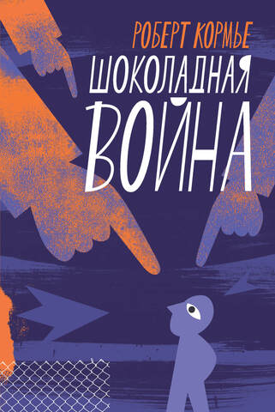 | Комье Роберт «Шоколадная война»  Четырнадцатилетний Джерри Рено всего-то и сделал, что отказался продавать шоколадные конфеты, которыми по традиции торговали все ученики школы. Но с этого началась настоящая война. Война, в которую втянулись преподаватели, ученики и тайное школьное общество Стражей. Как обычные подростки превращаются в толпу и до чего могут дойти в травле белой вороны? Где находится грань между бездействием и соучастием в жестокости? Чем закончится шоколадная война и удастся ли Джерри отстоять себя и свой выбор?  16+

Кэндзиро Хайтани «Взгляд кролика»
Молодая учительница Фуми Котани приходит работать в начальную школу, расположенную в промышленном районе города Осака. В классе у Фуми учится сирота Тэцудзо - молчаливый и недружелюбный мальчик, которого, кажется, интересуют только мухи. Терпение Котани, ее готовность понять и услышать ребенка помогают ей найти с Тэцудзо общий язык. И оказывается, что иногда достаточно способности одного человека непредвзято взглянуть на мир, чтобы жизнь многих людей изменилась - к лучшему.
6+

Лукьянова Ирина «Стеклянный шарик»
В повести Ирины Лукьяновой «Стеклянный шарик» рассказывается о жизни девочки по имени Ася, чей ум, талант и чудесное детское воображение никто не смог оценить по достоинству, никто не смог вглядеться в этот «стеклянный шарик», прочувствовать её честность, хрупкость и разглядеть в Насте все эти искренние детские эмоции с их неподдельной ненавистью, с их умением радоваться мелочам.
12 +

Майрок Айджа

«Почему я? История белой вороны»
Сборник практических советов для подростков, над которыми издеваются их одноклассники, написанный девушкой, прошедшей через школьную травлю. Он поможет не только избегать преследования, но и осознать свою силу и способность справиться с обстоятельствами и проблемами.
От автора
Книга, которая поможет выйти на свет, перестать прятаться и забиваться в уголок. Книга, которая станет инструкцией по выживанию, дружеским напутствием. Вот эта книга — мой подарок вам. Все советы и подсказки основаны на моем личном горьком опыте, и собраны при участии школьных учителей, психологов, родителей и детей, также подвергавшихся травле в классе. Пусть эта книга откроет перед вами новую страницу жизни!
12 +

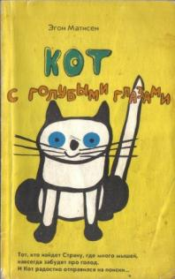 | Матисен Э. «Кот с голубыми глазами»  «Однажды маленький Кот с голубыми глазами и веселым нравом отправился бродить по свету в поисках Страны, где много мышей». Так начинается сказка о бесстрашном Коте, который был не похож на других котов. Его голубые глаза доставляли ему немало хлопот.  6+
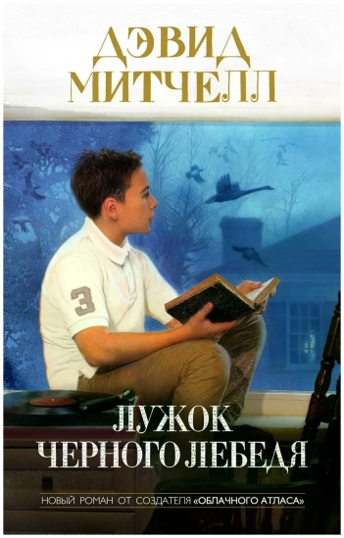 | Митчелл Дэвид «Лужок Черного лебедя»  Главный герой - замечательный мальчик- подросток Джейсон Тейлор. Вместе со своей семьей (мама, папа, старшая сестра) он живет в большом доме в местечке, которое и называется Лужок черного лебедя. Какие проблемы могут мучить подростка? Конечно же, взаимоотношения со сверстниками, родителями и со всем окружающим миром.  Тринадцать месяцев - от одного январского дня рождения до другого - понадобилось Джейсону Тейлору, чтобы повзрослеть и из мечущегося, неуверенного в себе подростка стать взрослым человеком. Из утенка превратиться в лебедя.  16+
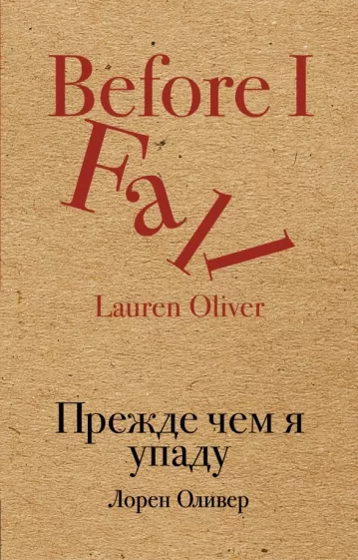 | Оливер Лорен «Прежде, чем я упаду»  Предположим, вы сделали что-то очень плохое, но поняли это слишком поздно, когда уже ничего нельзя изменить. Предположим, вам все-таки дается шанс исправить содеянное, и вы повторяете попытку снова и снова, но каждый раз что-то не срабатывает, и это приводит вас в отчаяние. Именно в такой ситуации оказалась Саманта Кингстон, которой всегда все удавалось, и которая не знала никаких серьезных проблем. Пятница, 12 февраля, должна была стать просто еще одним днем в ее жизни. Но вышло так, что в этот день она умерла. Однако что-то удерживает Саманту среди живых, и она вынуждена проживать этот день снова и снова, мучительно пытаясь понять, как ей спасти свою жизнь.  16+
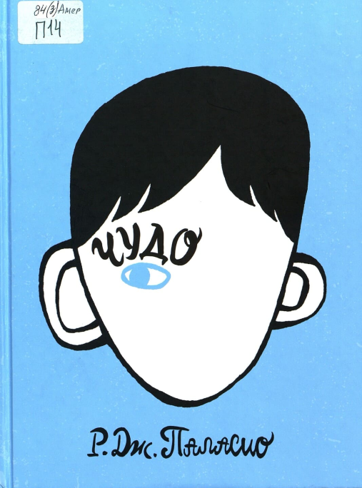 | Паласио Ракель «Чудо»  Есть на свете пятиклассник по имени Август Пулман. С одной стороны, он такой же, как и другие мальчишки его возраста - любит ходить на дни рождения к своим друзьям, играть в компьютерные игры, он фанатеет от "Звездных войн", играет со своей собакой, ссорится и мирится со старшей сестрой. А с другой, он совсем не такой как другие мальчишки его возраста. Во-первых, Август никогда не ходил в обычную школу - с первого класса с ним дома занималась мама. Во-вторых, Август перенес 27 операций. Из-за очень редкой, но иногда встречающейся генетической ошибки у Августа нет лица. Не пугайтесь. У него есть глаза и нос, рот и уши. Но все это перемешано на его лице так, что не сразу и разберешь. И с младенческого возраста Август привык к тому, что дети (да и не которые взрослые), бросив взгляд на его лицо, быстро отворачивались, а то и удирали со всех ног. И вот такой мальчик должен пойти в школу. В первый раз... Это книга о том, как мужество, чувство юмора, доброта и дружба способны сотворить настоящее чудо.  6+  *(Книга имеется в библиотеке гимназии)
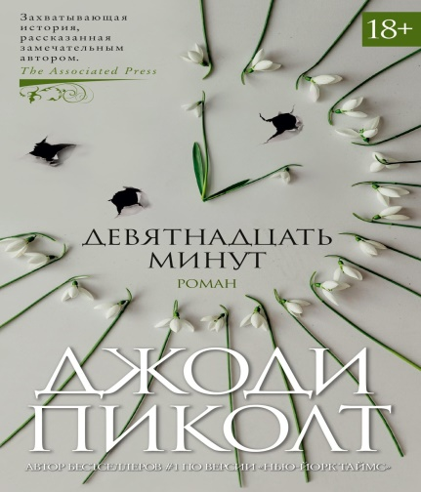 | Пиколт Джоди «19 минут»  Роман, по эмоциональному напряжению не уступающий остросюжетным триллерам.  Тишину провинциального Стерлинга потрясает из ряда вон выходящее событие - в одной из школ ученик открывает стрельбу по своим одноклассникам. Что заставило непохожего на других подростка взять в руки пистолет?  18+  *(Книга имеется в библиотеке гимназии)
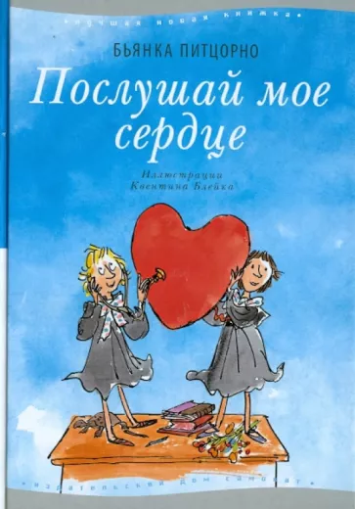 | Питцорно Бьянка «Послушай мое сердце»  В автобиографическом романе писательница рассказывает об одном школьном годе в начале 1950-х.  Абсурдные эпизоды, показывающие самодурство взрослых и беззащитность детей перед их несправедливостью, перемежаются смешными сочинениями главной героини, историями про черепаху, хроникой борьбы Подлиз с Лицемерками и девичьей болтовней.  6+
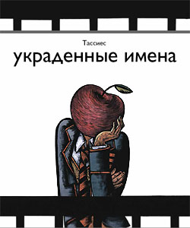 | Тассиес Хосе «Украденные имена»  Это книга об одиночестве ребёнка, который со звонком с уроков ждёт, пока остальные разойдутся, который уверен, что летающие по раздевалке брюки - его, который воспринимает школу как новый срок наказания. Ребёнка, которого никогда не зовут по имени. Потому что у него его украли в школе. Его зовут зубрилой - потому что он внимательно слушает учителя, трусом - потому что не даёт сдачи.  Говорят, что это его проблема, что он живёт в своем собственном мире, что видит мир не так, как остальные.  12 +

Серёжкин Алексей «Ученик»
Главный герой - обычный школьник, «ботаник». Он прячется от травли одноклассников в своем собственном уютном мирке из книг.
Но даже во время летних каникул невозможно отгородиться от внешнего мира, и доведенный до отчаяния подросток вынужден ответить ударом на удар. У него появляется друг по прозвищу Кореец, у которого мальчик учится защищать то, что ему дорого, свои принципы и достоинство. Но неизбежно наступит момент, когда ему придется доказать на деле, что уроки Корейца не прошли даром.
16+
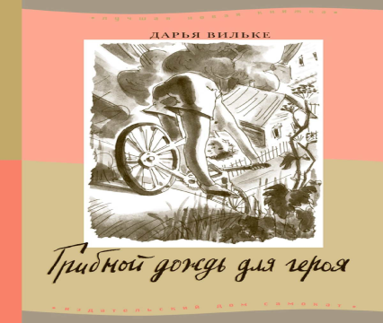 | Вильке Дарья «Грибной дождь для героя»  Приключения, выдумки, игры, опыты. Первые симпатии и первый стыд за невольную жестокость. Осознание собственной и чужой ранимости...  В героях многие читатели - и дети, и взрослые, - узнают самих себя.  12 +
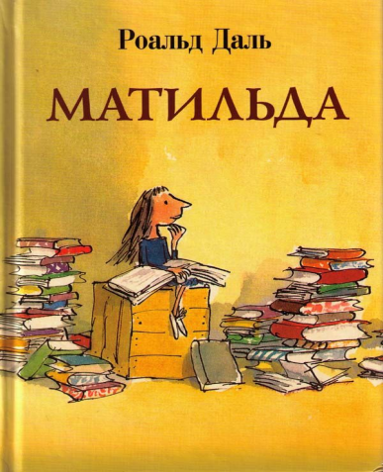 | Даль Роальд «Матильда»  Матильда - маленький гений, однако родители считают ее "буквально болячкой", а школьная директриса постоянно над ней издевается. Но, правда в том, что все они глупцы, и им нет дела ни до кого, кроме себя... И Матильда решает их проучить. Благодаря замечательному уму и скромности Матильды, в школе у нее очень скоро появляются друзья, в числе которых - ее учительница, милейшая мисс Ласкин, и одноклассники, и они не дадут друг друга в обиду!  12 +

Шолохова Е. «Ниже бездны, выше облаков»
Больше всего на свете Таня боялась стать изгоем. И было чего бояться: таких травили всем классом. Казалось, проще закрыть глаза, заглушить совесть и быть заодно со всеми, чем стать очередной жертвой. Казалось... пока в их классе не появился новенький. Дима. Гордый и дерзкий, он бросил вызов новым одноклассникам, а такое не прощается. Как быть? Снова смолчать, предав свою любовь, или выступить против всех и помочь Диме, который на нее даже не смотрит?
16+
*(Книга имеется в библиотеке гимназии)
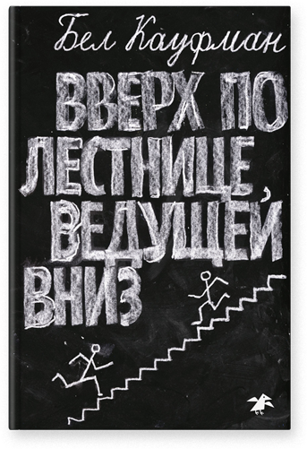 | Бел Кауфман «Вверх по лестнице, ведущей вниз»  «Привет, училка» — с этих слов начинается история молодой учительницы английского языка и литературы Сильвии Баррет в нью-йоркской школе. Она полна энтузиазма и готова стать для детей наставником и другом.  Но школа живёт по своим правилам. Новая учительница буквально тонет в бесполезных формулярах, директивах и бюрократии. Где найти время на учеников, понимание и поддержку? Сильвию можно смело ставить в пример учителям, ведь ей всё же удаётся достучаться до детских сердец. Порой учителя оказываются под не меньшим прессингом, чем дети, — как со стороны руководства школы, так и родителей. Для своей героини Кауфман находит решение: не отступать от намеченного плана, уделяя ученикам необходимое внимание.  16+

